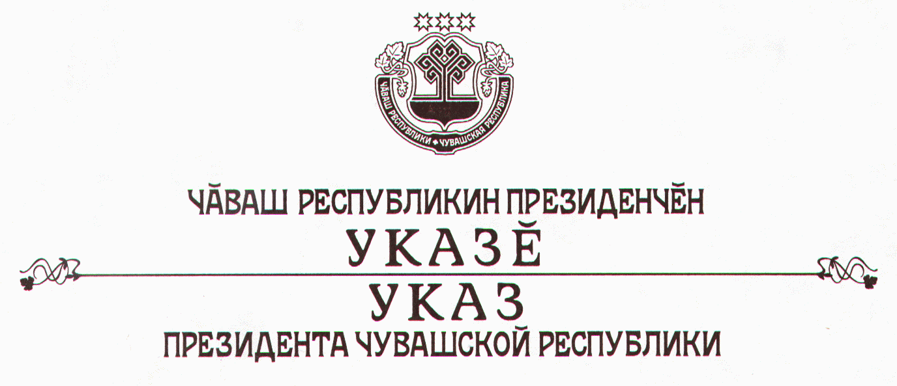

О внесении изменения в Указ Президента Чувашской Республики
от 25 мая 2006 г. № 39

Руководствуясь статьей 73 Конституции Чувашской Республики,
п о с т а н о в л я ю:
1. Внести в Указ Президента Чувашской Республики от 25 мая 2006 г. № 39 «О дополнительных мерах по поддержке культуры в Чувашской Республике» изменение, изложив пункт 1 в следующей редакции:
«1. Учредить три гранта Президента Чувашской Республики по 2 млн. рублей каждый для реализации творческих проектов профессиональных коллективов.».
2. Кабинету Министров Чувашской Республики привести свои нормативные правовые акты в соответствие с настоящим Указом.
3. Настоящий Указ вступает в силу со дня его официального опубликования.

Президент
Чувашской Республики – Н.Федоров

г. Чебоксары
12 апреля 2008 года
№ 35

